本地打出的包需要查看首页加载的内容包含的模块，需要模拟线上gzip,history模式等运行。

- 本地安装nginx, 配置好nginx.conf 文件，启动ngnix
- 全局安装npm install -g http-server
- 项目里配置好webpack-bundle-analyzer。
- vue.config 中的publicPath: PACKAGE_TYPE === 'local' ? './' : '/' (注意提交时要改回原来的)
- run webpack-bundle-analyzer
- 进入项目dist, http-server --port 8660
- 访问http://localhost:8999/

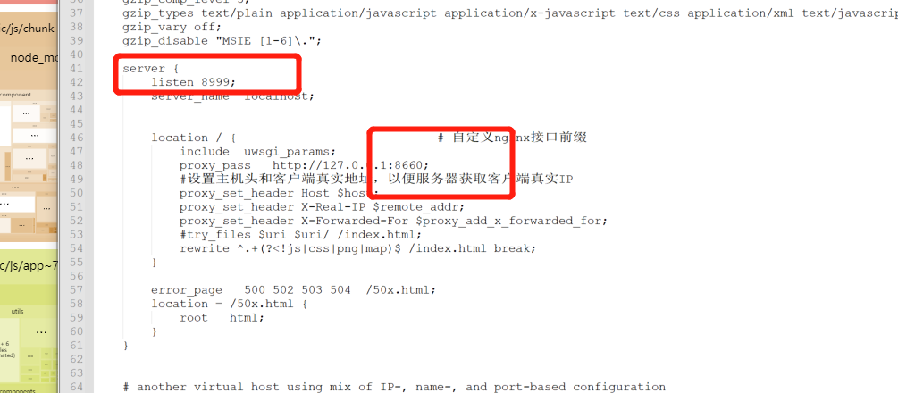
注意第6、7点中的端口和ngnix.conf 配置的一样。这样对比 webpack-bundle-analyzer界面就可以查看首页运行加载的js里面包含了哪些模块

